Lección 15: Día 3 de centros
- Usemos diagramas para hacer nuestros propios problemas-historia y resolverlos.

Calentamiento: Conversación numérica: Restemos múltiplos de 10
Encuentra mentalmente el valor de cada expresión.
- $25−10$
- $35−10$
- $35−20$
- $35−19$

15.2: Centros: Momento de escoger
Escoge un centro.
Números objetivo
Captura cuadrados
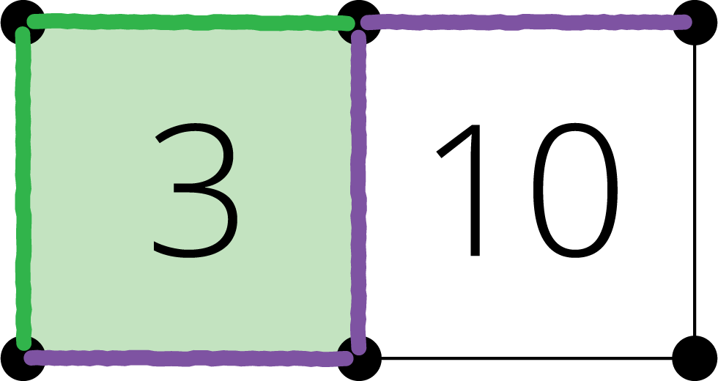
Cinco en línea
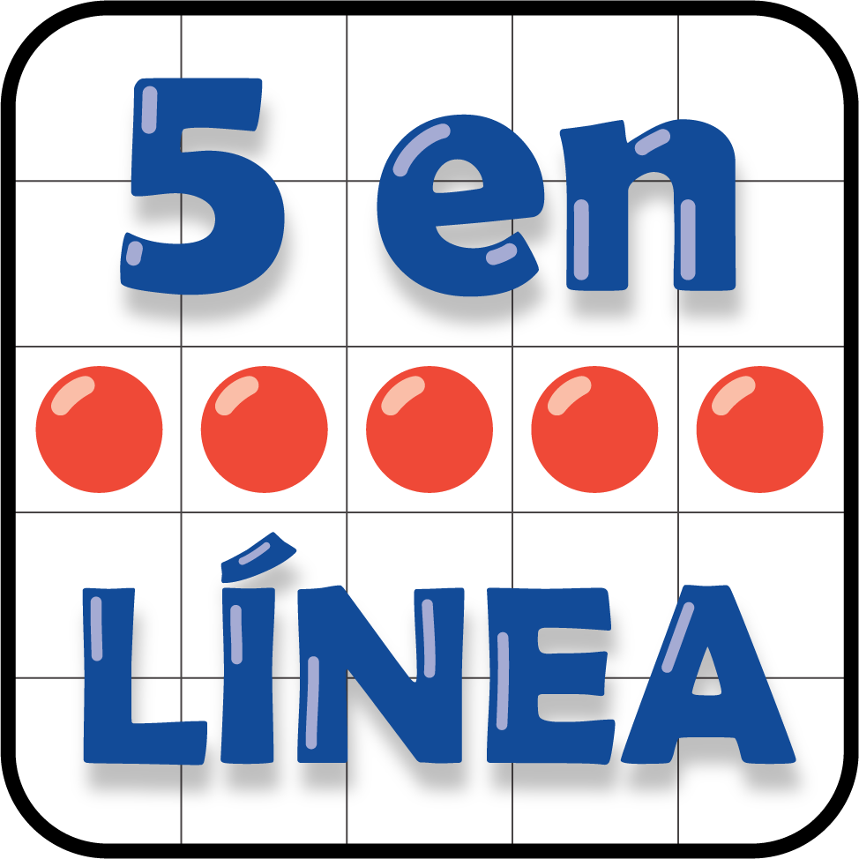
© CC BY 2021 Illustrative Mathematics®

